令和6年（2024年）２月吉日
保護者 様

西宮市特別支援教育研究協議会
西宮市教育委員会

第40回「手をつなぐ子らの作品展」ご案内

新たな年を迎え、皆様方におかれましては、ますますご清祥のこととお慶び申し上げます。
また、本市特別支援教育にご理解とご協力を賜り、誠にありがとうございます。
標記の件について、下記により公開いたします。本年度は、作品の発表の場として、高木小学校ホームページを活用することといたしました。
子ども達のすばらしい作品を通して、本市特別支援教育の一端をご理解いただければありがたく存じます。保護者の皆様には各学校を通して自校および他校の取組みをご覧いただくことができます。
つきましては、ご多忙のこととは存じますが、ご高覧賜りますようご案内申し上げます。

記

本校ホームページリンク先（ホームページ上でも閲覧できます）

https://edunishiorjp-my.sharepoint.com/:v:/g/personal/taishae1_edu_nishi_or_jp/EUPZ24-xJGZPvr8r_JRwUr0B4--_-UPdsKi683solbvFIw?nav=eyJyZWZlcnJhbEluZm8iOnsicmVmZXJyYWxBcHAiOiJPbmVEcml2ZUZvckJ1c2luZXNzIiwicmVmZXJyYWxBcHBQbGF0Zm9ybSI6IldlYiIsInJlZmVycmFsTW9kZSI6InZpZXciLCJyZWZlcnJhbFZpZXciOiJNeUZpbGVzTGlua0NvcHkifX0&e=vJc51Z&isSPOFile=1&isSPOFile=1

こちらのＱＲコードからも閲覧できます。ご活用ください。
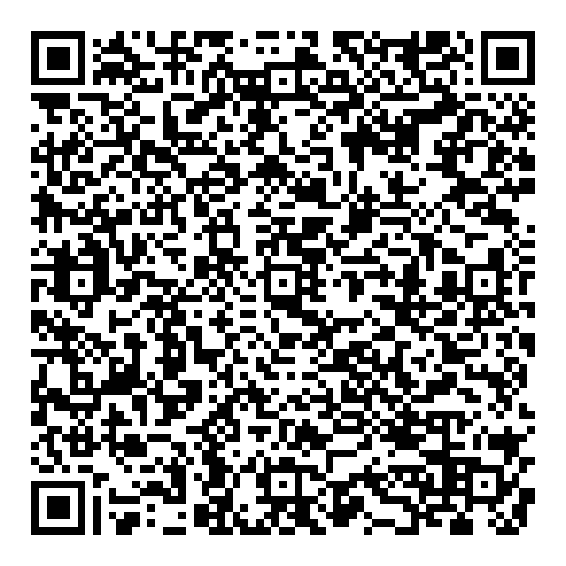

※高木小学校の部分は７分４２秒からです。

